
SOŽITJE za večjo varnost v cestnem prometu
Mestna občina Ljubljana

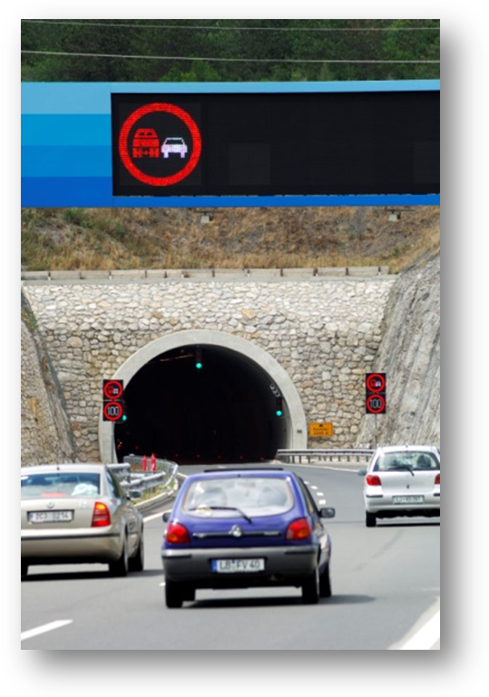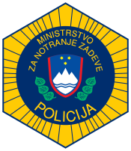
Kdaj in kje?

24. februar 2016, ob 9.00 uri

V ČS Posavje, Bratovževa ploščad 30, 1000 Ljubljana.

Spremljajte obvestila v lokalnih medijih in pri društvu upokojencev.

Več informacij: info.avp@avp-rs.si ali na 01 4788 961
VLJUDNO VABLJENI!

Preventivni dogodki so brezplačni.
Vsebina?

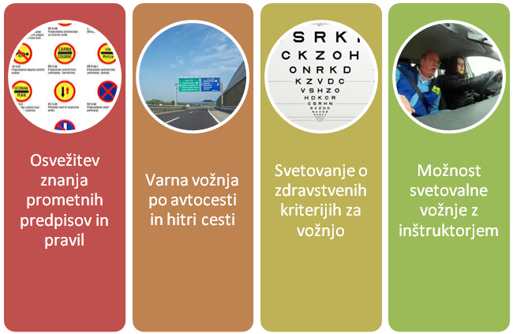

Kako?

Enodnevni dogodki v vaši regiji in praktični del vožnje z inštruktorjem po dogovoru

Komu je projekt namenjen?

Starejšim voznikom in voznicam, ki bi radi ostali čim dlje mobilni in varni na cestah.

